REALIZA ESTE FOLLETO
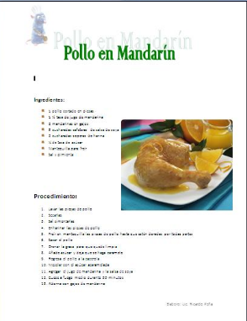
Receta de Pollo en Mandarín
Ingredientes:
1 pollo cortado en piezas
1 ½ taza de jugo de mandarina
2 mandarinas en gajos
3 cucharadas cafeteras de salsa de soya
2 cucharadas soperas de harina
¼ de taza de azúcar
Mantequilla para freír
Sal y pimienta

Procedimiento:
1. Lavar las piezas de pollo
2. Secarlas
3. Sal cimentarlas
4. Enharinar las piezas de pollo
5. Freír en mantequilla las piezas de pollo hasta que estén doradas por todas partes
6. Sacar el pollo
7. Drenar la grasa para que quede limpia
8. Añade azúcar y deja que se haga caramelo
9. Regresa el pollo a la cacerola
10. Mezclar con el azúcar acaramelada
11. Agregar el jugo de mandarina y la salsa de soya
12. Cuece a fuego medio durante 30 minutos
13. Adorna con gajos de mandarina

